INFORMACJA O MOŻLIWOŚCI WYSTĄPIENIA PRZEKROCZENIA POZIOMU INFORMOWANIA DLA STĘŻENIA DOBOWEGO PYŁU PM10
Poziom Alertu | Możliwość wystąpienia w dniach 26-27.11.2019 r. dobowego stężenia pyłu PM10 powyżej 100 µg/m³
Obszar | W dniu 26.11.2019 r. powiaty: dębicki, ropczycko-sędziszowski, strzyżowski, rzeszowski, miasto Rzeszów.  W dniu 27.11.2019 r. powiaty: mielecki, kolbuszowski, ropczycko-sędziszowski, rzeszowski, miasto Rzeszów.
Wartość stężenia pyłu  w µg/m³ | Krajowa prognoza zanieczyszczenia powietrza dostępna na Portalu Jakości powietrza GIOŚ na 26-27.11.2019 r. wskazuje na możliwość wystąpienia stężenia dobowego pyłu PM10 wyższego od 100 ug/m³ na terenie województwa podkarpackiego na obszarze wskazanych powyżej powiatów.  Wyniki na stacjach monitoringu powietrza do godz. 12:00 w dniu 26.11.2019 r. wykazują niskie stężenia pyłu zawieszonego PM10. Instytut Meteorologii i Gospodarki Wodnej prognozuje w godzinach wieczorno-nocnych 26 listopada oraz porannych 27 listopada gęste mgły co może sprzyjać gwałtownym wzrostom stężeń godzinowych pyłu PM10 w województwie.
Źródło informacji | Główny Inspektorat Ochrony Środowiska  Regionalny Wydział Monitoringu Środowiska w Rzeszowie
Przyczyny | Występowanie niekorzystnych warunków meteorologicznych -gęste mgły
Przewidywany czas  trwania przekroczenia | Krajowa prognoza zanieczyszczenia powietrza dostępna na Portalu Jakości Powietrza GIOŚ (data publikacji 26.11.2019 r.) wskazuje możliwość wystąpienia stężeń dobowych pyłu PM10 powyżej 100 ug/m³ w dniach  26-27 listopada. Na dzień 28 listopada prognozowana jest poprawa jakości powietrza w regionie.
Krajowa prognoza zanieczyszczenia powietrza | 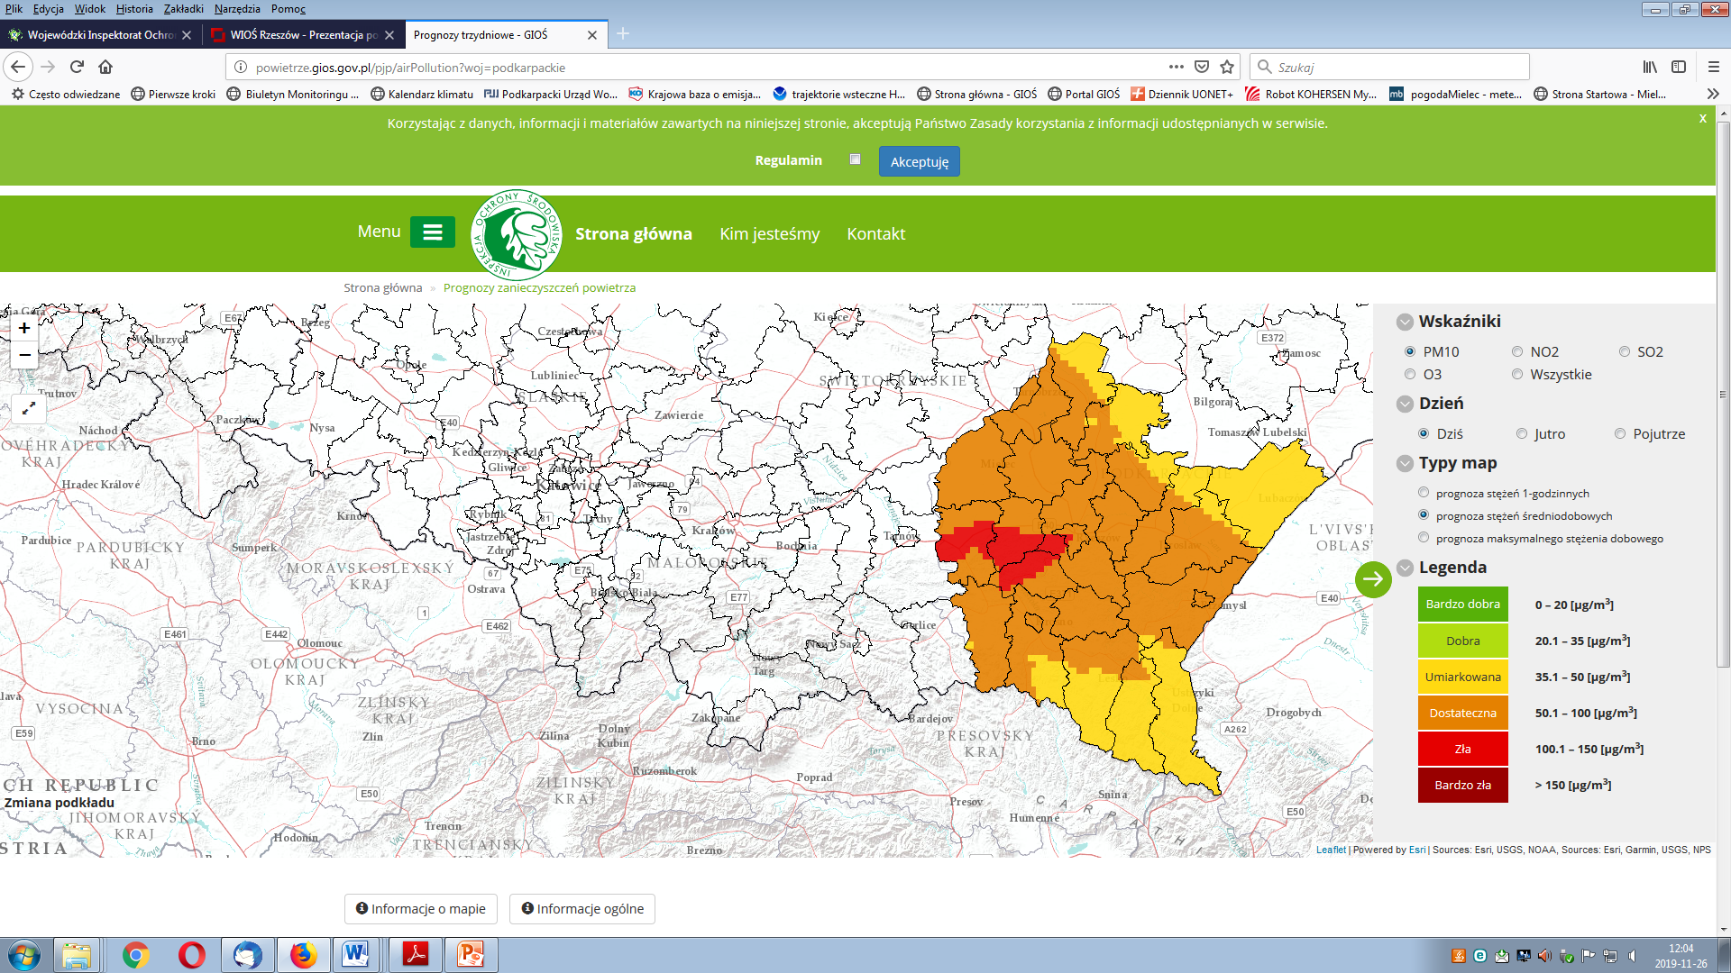  Prognoza jakości powietrza na 26.11.2019 r. http://powietrze.gios.gov.pl/ (publikacja 26.11.2019 r.)  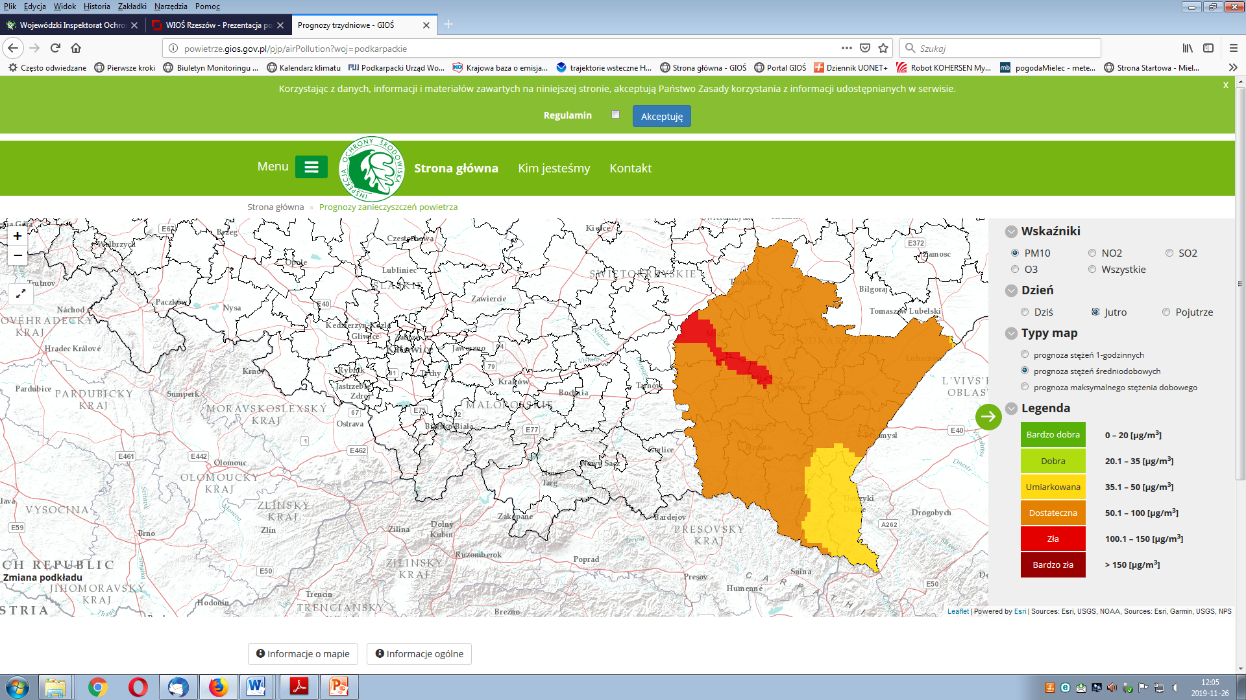  Prognoza jakości powietrza na 27.11.2019 r. http://powietrze.gios.gov.pl/ (publikacja 26.11.2019 r.)
Działania zapobiegawcze | 1. Ograniczenie palenia w kominkach jeżeli nie jest to jedyne źródło ciepła w mieszkaniu,  2. Stosowanie się do zapisów Uchwały Sejmiku Województwa Podkarpackiego z 23 kwietnia 2018 r. wprowadzającej na obszarze województwa podkarpackiego ograniczenia w zakresie eksploatacji instalacji, w których następuje spalanie paliw (Dz.Urz. Województwa Podkarpackiego z 2018 r., poz. 2498);  3. W miarę możliwości korzystanie z publicznych środków transportu.  Jednocześnie przypominany o obowiązującym ustawowym zakazie spalania odpadów w piecach domowych. Za spalanie odpadów w instalacjach grzewczych do tego nieprzeznaczonych grozi grzywna lub kara aresztu.  Zalecane jest ograniczenie wysiłku fizycznego i długotrwałego przebywania na otwartej przestrzeni.
Opracował | Beata Michalak
Godzina i data | godz. 12.00 dnia 26.11.2019 r.
SMS | WCZK OSTRZEGA:  Prognozowane wysokie stężenia pyłu PM10 w powietrzu na terenie województwa podkarpackiego Szczegóły na stronie: https://rzeszow.uw.gov.pl/wczk/ostrzezenia/
RSO
Uwagi | Mapa monitoringu jakości powietrza dostępna jest na stronie http://powietrze.gios.gov.pl, http://stacje.wios.rzeszow.pl/ natomiast prognozy jakości powietrza na: http://powietrze.gios.gov.pl/,

